Беседы об искусстве 51-52 группы
ИСКУССТВО ПЕРЕДНЕЙ АЗИИ
- Прочитай учебник. Пользуясь учебником, составь опорный конспект.

Пояснение: Выпиши Периодизацию. Перечисли произведения искусства Шумер. Перечисли произведения Шумеро-Аккадского искусства. Произведения искусства Вавилона. Перечисли произведения искусства Персидской или Иранской империи. Рассмотри картинки.
Работу напечатать. Ответ прислать на почту vol-annn@ya.ru в виде документа word. Указать в теме письма: ДХШ 3, группу, Фамилию Имя.

- Выполнить в графике орнаментальный мотив для керамики Шумер.

Пояснение:

Вся работа 1 лист А4 – текст и 1 лист А4 – рисунок.

2.2 ИСКУССТВО ПЕРЕДНЕЙ АЗИИ.
Месопотамия (Двуречье) – область в среднем и нижнем течении рек Тигр и Евфрат (в Западной или Передней Азии). Один из древнейших очагов цивилизации.
Междуречье – область только между реками Тигр и Евфрат, а Месопотамия включает в себя прилегающие к рекам территории.
Обе реки для Месопотамии — то же самое, что плодородный Нил для Египта. С марта по сентябрь разливаются они, неся мощные потоки воды с гор, и увлажняют землю, испещренную каналами искусственного орошения. Сказочно плодородные земли Двуречья уже в 4 тыс. до н.э. были заселены различными племенами.
Большинство жителей юга составляли шумеры, а севера – аккадцы. Племена шумеров пришли из южной части Центральной Европы. Они не были аборигенами. Южная часть Двуречья была очень заболочена.
Месопотамия была населена различными народами и не была защищена от вторжений непроходимыми песками, как Египет. Здесь – города-государства. Народы, враждовавшие между собой создали несколько культур, но все же есть общие черты.
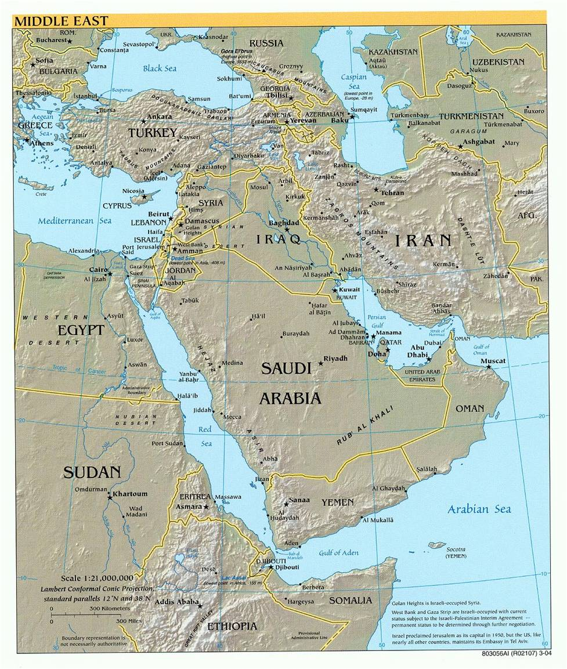
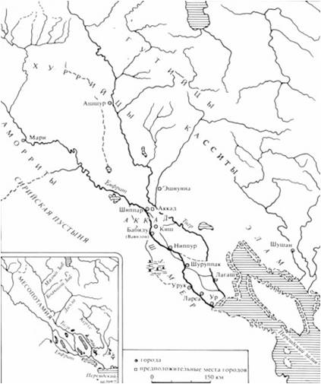
- Бронзовый век на Ближнем Востоке
Зиккурат в Уре — памятник шумерской архитектуры бронзового века.
На Ближнем востоке 3 периодам соответствуют следующие датировки (даты очень приблизительные):
1. Ранний бронзовый век (3500-2000 д.н.э)
2. Средний бронзовый век (2000—1600 д.н.э)
3. Поздний бронзовый век (1600—1200 д.н.э)
Каждый главный период может быть разделен на более короткие подкатегории: как пример РБВ I, РБВ II, СБВ IIa и т.д.
Бронзовый век на Ближнем востоке начался с Анатолии (современная Турция), горы Анатолийского нагорья обладали богатыми залежами меди и олова. Также медь добывалась на Кипре, в Древнем Египте, Израиле, Иране и вокруг Персидского залива. Медь обычно смешивалась с мышьяком, и всё же растущие потребности в регионе в олове привели к созданию торговых маршрутов, ведущих из Анатолии. Также морскими маршрутами медь импортировалась в Древний Египет и Месопотамию.
Ранний бронзовый век характеризирован урбанизацией и появлением городов-государств, а также появлением письменности (Урук, четвёртое тысячелетие до н. э.). В Среднем бронзовом веке произошла существенная расстановка сил в регионе, (амориты, хетты, хурриты, гиксосы и возможно израильтяне).
Поздний бронзовый век характеризирован конкуренцией мощных государств региона и их вассалов, (Древний Египет, Ассирия, Вавилония, хетты, митаннийцы). Обширные контакты были установлены с эгейской цивилизацией, (ахейцы), в которой медь играла немаловажную роль. Бронзовый век на Ближнем востоке завершился историческим явлением, которое в среде профессионалов принято называть бронзовый коллапс. Это явление отразилось на всём Восточном Средиземноморье и Ближнем востоке.
Железо появилось на Ближнем востоке, и тоже в Анатолии уже в Позднем бронзовом веке. Вступление в силу железного века ознаменовалось скорее политическими мотивами, чем прорывом в области металлургии.
- Периодизация
1. Искусство Шумера. 5 тыс. – 2400 г. до н.э.
2. Шумеро-Аккадское искусство. 2400 – 1997 гг. до н.э.
3. Искусство Древнего Вавилона (Старовавилонский период). Начало 2 тыс. – до нач. 1 тыс. до н.э.
4. Искусство Ассирии. нач. 1 тыс. – кон. 7 в. до н.э. (605 г. до н.э. - уничтожена Мидией и Вавилонией). Период наивысшего могущества: 2-я пол. 8 – 1 пол. 7 в. до н.э.
5. Искусство Нового Вавилона. Кон. 7 в. - 6 в. до н.э. В 539 г. до н.э. завоевана персами.
Религия
Из-за постоянного перехода власти от города к городу не было мечты продлить в заупокойном мире блага жизни. Жестокая борьба без пощады для побежденных породила мировоззрение, что смерть неизбежна и ужасна. Искусство отражает помыслы не о загробном, а о настоящем – борьба за власть, жизнь, зависящая от воли высших сил.
Письменность – клинопись. Древнейший шумерский эпос – об отважном Гильгамеше.
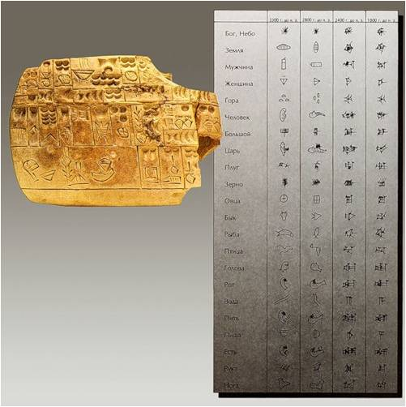
- Искусство Шумера
5 тыс. – 2400 г. до н.э.
Шумерские города: Ур, Урук, Лагаш, Киш и др.
Все древние цивилизации начинались с керамических культур. Почему керамическая? Необходима была посуда.
В 5 тыс. до н.э. уже были домашние животные.
Керамика. Крестообразную форму образуют 4 обнаженные женские фигуры с развевающимися волосами – свастика (существует с 6 тыс. до н.э.). Символизирует: солнце, звезды, бесконечность, образуя мальтийский крест.
Шахматные поля – горы.
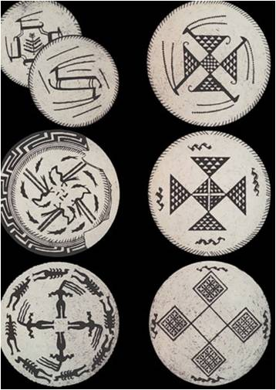
В середине 4 тыс. до н.э., в период возвышения города Урук была изобретена рамка для кирпича-сырца, который не обжигали, а сушили на солнце. Началось возведение храмов прямоугольной конфигурации. Главные помещения были окружены подсобными помещениями.
Особенности архитектуры Двуречья во многом объясняются природными условиями. На данной территории не было леса и камня, поэтому основным строительным материалом стал кирпич-сырец. Даже храмы и дворцы строили из сырца. Иногда здания облицовывались обожженным кирпичом, отделывались привозным камнем и деревом. На хижины и хозяйственные постройки обычно использовался тростник.
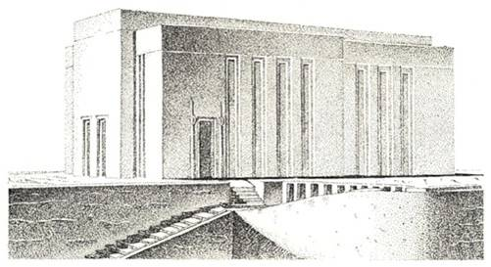
Белый храм в Уруке. Сер. 4 тыс. до н.э. (время Гильгамеша)
Был побелен известью – отсюда название.
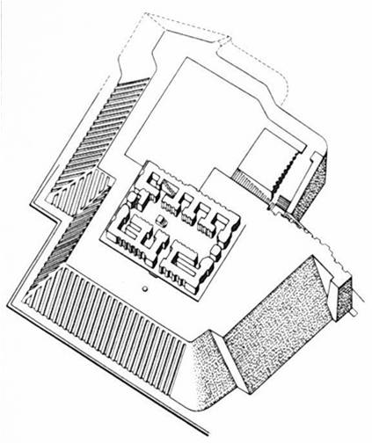
Реконструкция белого храма.
Храм был главным городским зданием. Его возводили в центре города на платформе, утрамбованной из глины, к которой с двух сторон вели лестницы-пандусы.
Плоские выступы-лопатки сохраняли от осыпания и декорировали поверхность стен.
Святилище – дом бога – было сдвинуто к краю платформы и имело внутренний открытый дворик.
Внутри храм богато украшался перламутром, мозаикой из разноцветных (красный, черный, белый) гвоздей, вбитых в сырец.
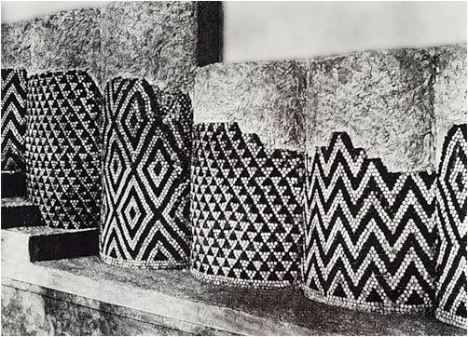
Полуколонны Красного здания в Уруке.
На рубеже 4 – 3 тыс. до н.э. жречество выделяется в отдельную касту, право быть жрецом передается по наследству. В 3 тыс. до н.э. усиливается расслоение классов.
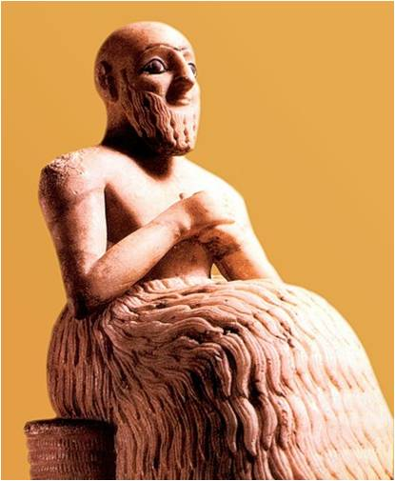
Эбих-иль из г. Мари. Алебастр. Н – 19 см. начальник житниц г.Мари. Вечно молится о благодати.
Вроде детство и примитивизм, но выполняет все социальные и культовые задачи. Система передачи этнических черт: большой лоб, узкие губы. Сомкнутые руки – просьба об умилостивлении.
Инкрустация глаз. Плечи, борода, юбка – разные текстуры материалов.
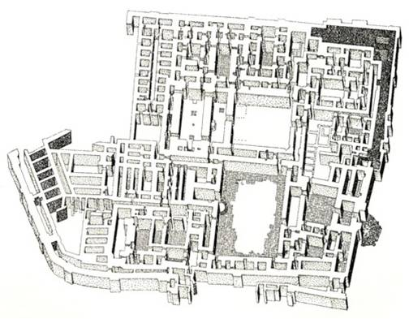
Дворец в Мари.
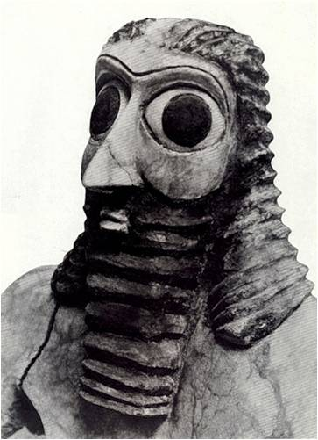
Аб-У божество из г. Эшнунна.
Известняк, глаза из апсидиана. Бог-отец, всевидящий глаз.
Роскошная растительность – признак плодородия (способность производить все живое).
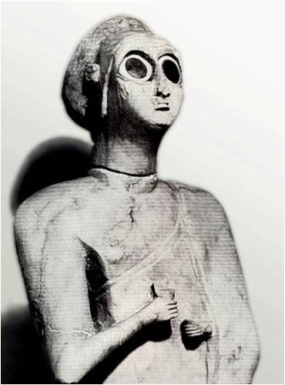
Богиня Инана, его жена. Статуи ставили в храмах на приступок вдоль стен.
Мастерство исполнения декоративно-прикладных вещей
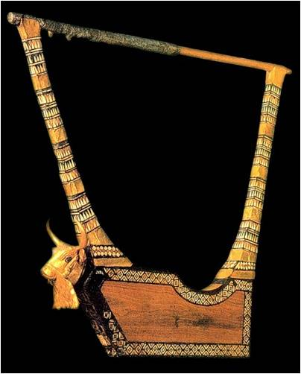
Арфа из царской гробницы в Уре. Ок.2600 г.до н.э.
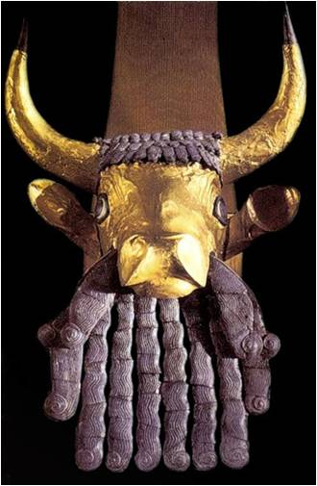
Резонатор арфы из царской гробницы в Уре. Золото и лазурит. Могучая голова быка великолепна.
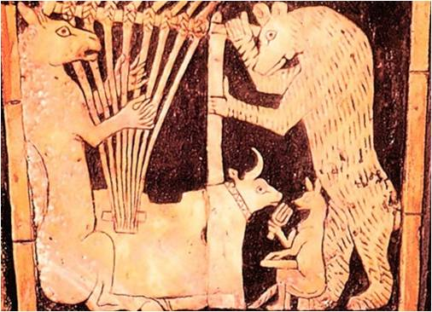
Арфа. Панель с перламутровой инкрустацией.
Человеческими чертами наделены животные. Осел играет на арфе, танцующий медведь… монументальность + ювелирная тонкость.
- Шумеро-Аккадское искусство
2400 – 1997 гг. до н.э.
Ок. 2400 г. до н.э. аккадский царь Саргон Древний объединил Шумер, всю Месопотамию и Элам. Центром первого крупного государства Двуречья (Передней Азии) стал город Аккад, расположенный в северной части Южного Двуречья.
Правление становится самодержавным, храмовые земли превращаются в царские.
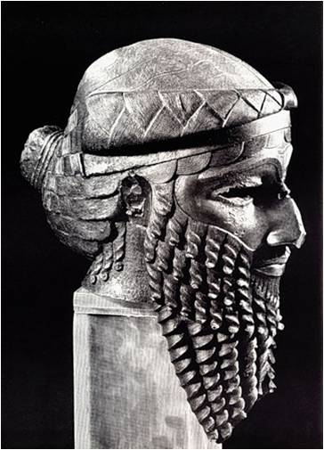
Голова Саргона Древнего (Аккадского). 23 в. до н.э.
Суровая властная личность.
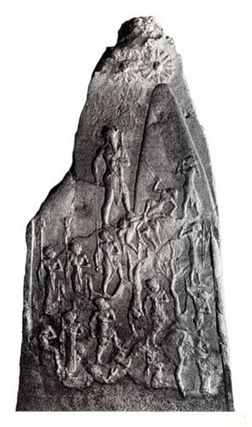
Победная стела Нарам-Сина (преемника Саргона Древнего).
Эпос в камне. Ритмичное восхождение на гору царских воинов.
Построчное повествование.
Ясность композиции.
Гордость торжества над врагом.
Над гигантской фигурой царя только звезды.
- Город Лагаш (шумерские земли)
В 22 в. до н.э. правитель города и жрец Гудеа развивает бурное строительство.
Из-за недолговечности кирпича-сырца постройки не сохранились.
В городском храме были найдены более полутора десятка каменных скульптур. Они высечены из диорита почти в натуральную величину.
Впервые в истории Двуречья они созданы монументальными, до двух метров, тщательно отполированы.
Статика и фронтальность постановки фигур, их общая массивность. Шумерцы умели скупыми, но выразительными средствами передавать величие и достоинство человека.
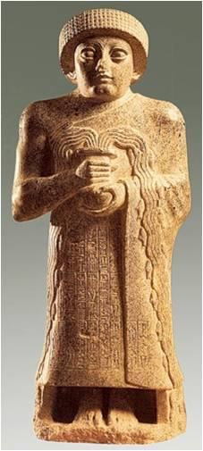
Статуэтка Гудеа из Лагаша.
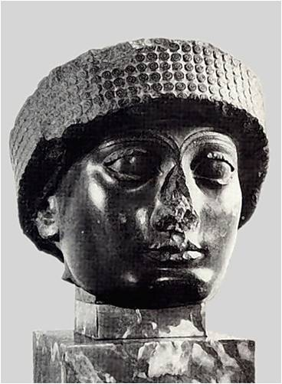
Голова Гудеа.
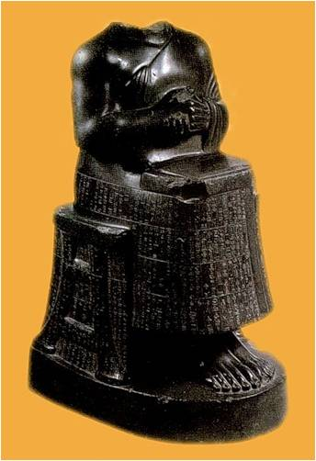
Статуя Гудеа.
- Город Ур
Как и в других городах центром Ура являлся храм - зиккурат.
Зиккурат- это высокая башня, опоясанная выступающими террасами и создающая впечатление нескольких башен, уменьшающихся в объеме.
Чередование подчеркивалось раскраской:
- Нижняя терраса была окрашена черным битумом,
- вторая – облицована обожженным красным кирпичом,
- третья была побелена.
Уступов зиккурата в последствии делали. Озеленение террас придавало яркость и живописность. Верхняя башня, к которой вела высокая лестница иногда увенчивалась золоченым куполом.
Храм – дом божества, которому принадлежал город. Ему полагалось жить на высоте. Поэтому в зиккуратах делали от 3 до 7 трасс.
Кроме обрядов жрецы делали астрономические наблюдения с зиккурата.
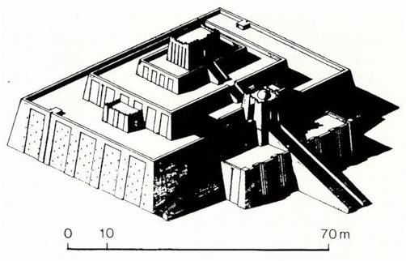
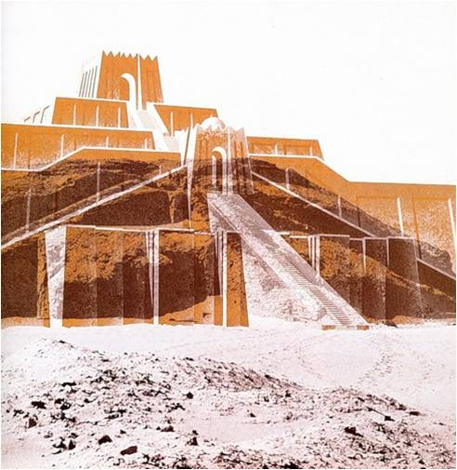
Зиккурат Ур-Намму. Реконструкция.
Величавый зиккурат в Уре, возвышаясь над постройками, выражал идею могущества богов и обожествленного царя.
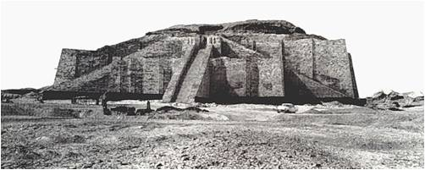
Зиккурат Ур-Намму. Реконструкция.
- Искусство Древнего Вавилона
(Старовавилонский период)
Нач. 2 тыс. – до нач. 1 тыс. до н.э.
Период наивысшего расцвета Старовавилонской цивилизации - при царе Хамураппи (18 в. до н.э.).
И в том месте, где реки сближались больше всего, на левом берегу Евфрата стоял город Вавилон.
При царе Хаммурапи (1792 – 1750 гг. до н.э.) город объединял под своим главенством все области Шумера и Аккада. Слава Вавилона и его царя гремела во всем окружающем мире.
Величайшей заслугой Хаммурапи стало создание свода законов – конституции.
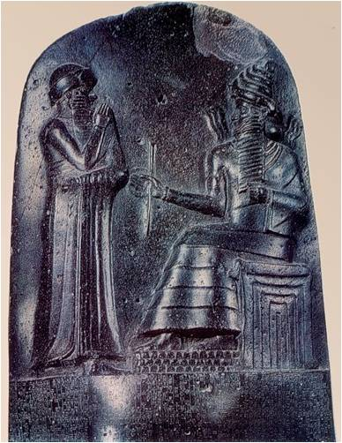
Стелла Хаммурапи. Высокий рельеф украшал столб, на котором записаны законы.
Монументальность и живописность. Бог солнца Шамаш вручает царю символы власти (жезл и магическое кольцо).
- Искусство Ассирии
нач. 1 тыс. – кон. 7 в. до н.э.
Ассирийцы трансформировали религию, культуру и искусство Вавилоннии, значительно огрубив их, но и наделив новым пафосом могущества, как сделали римляне с греками. Они распространили свое могущество от Синайского полуострова до Армении. Даже сам Египет был завоеван на короткое время ими.
В искусстве – пафос силы, прославление мощи, победы и завоеваний ассирийских властителей.
Период наивысшего могущества: 2-я пол. 8 – 1 пол. 7 в. до н.э.
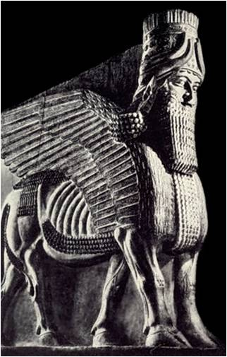
Крылатый бык Шеду из дворца Саргона II. 2 пол. 8 в. до н.э. Алебастр.
Величественны и фантастичны. Возвышались у входа во дворец. Быки в тиарах с высокомерными человеческими лицами, сплошь закручены завитки бороды, 5 тяжелых, все под собой попирающих копыт. Охранял царские чертоги. Сбоку – устрашающее тяжестью движение, спереди – грозный покой.
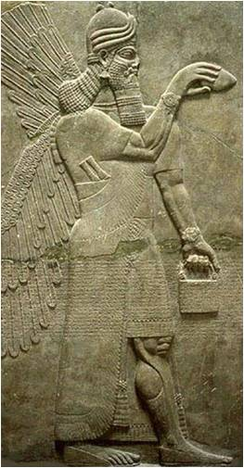
Ниневия
Для ассирийской державы характерна не культовая, а светская грандиозная дворцовая архитектура и светские сюжеты в интерьерных росписях и рельефах.
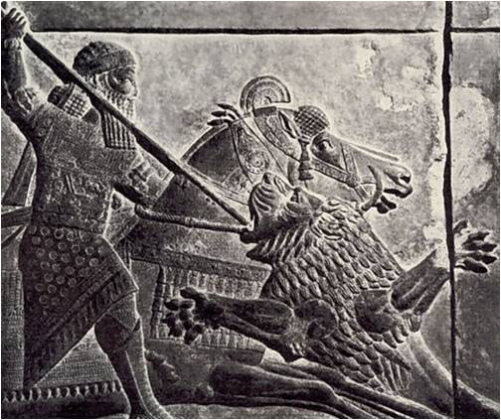
Сцены большой царской охоты. Рельеф из дворца Ашшурбанипала в Ниневии. Сер. 7 в. до н.э.
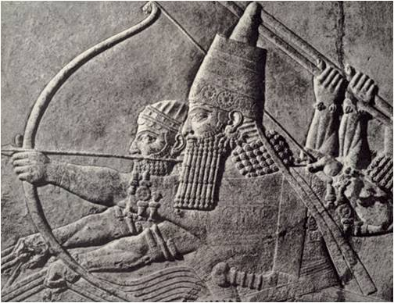
Фрагмент. Царь на охоте.
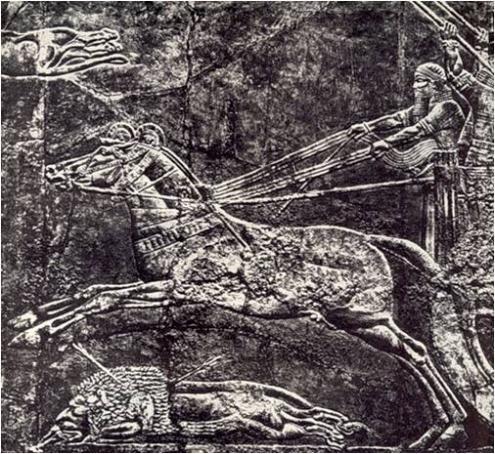
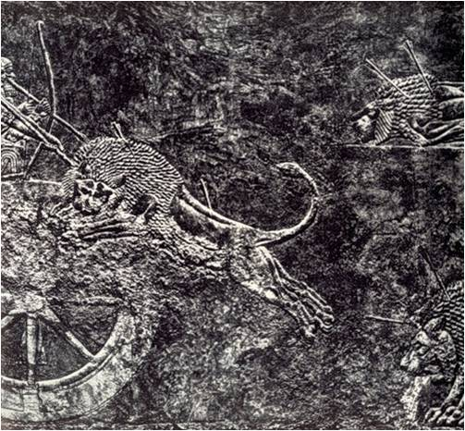
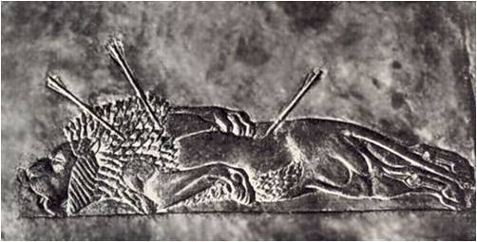
Фрагмент. Убитый лев.
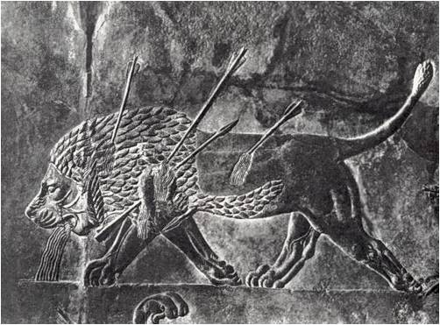
Фрагмент. Раненый лев.
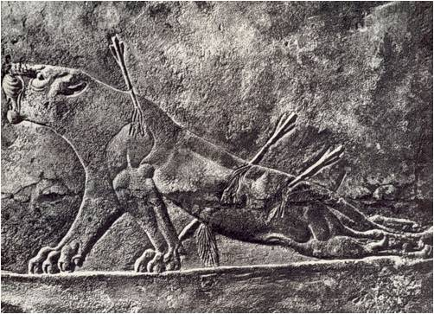
Фрагмент. Умирающая львица.
- Искусство Нового Вавилона
Кон. 7 в. - 6 в. до н.э. В 539 г. до н.э.
В 605 г. до н.э. Ассирия была завоевана и уничтожена Мидией и Вавилонией. Вавилонская башня. Реконструкция. Знаменитая по Библии Вавилонская башня была семиярусным зиккуратом высотой в 90 м. Построена при царе Нимроде. Ассирийский зодчий Арадахдешу.
Святилище посвящалось главному богу Мардуку. Было скорее всего увенчано золочеными рогами. Святилище сверкало голубовато-лиловыми глазурованными кирпичами.
По описаниям Геродота внутри была установлена статуя божества из золота весом ок. 2,5 т.
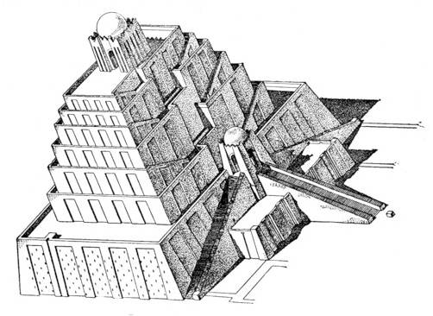
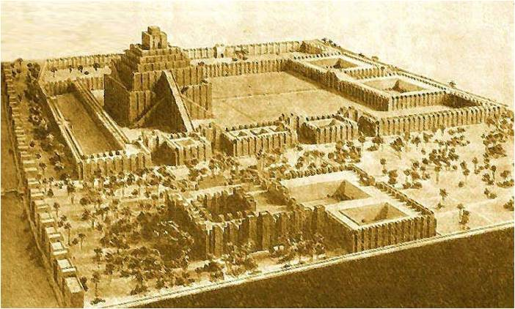
Зиккурат Этеменанки - Вавилонская башня (макет)
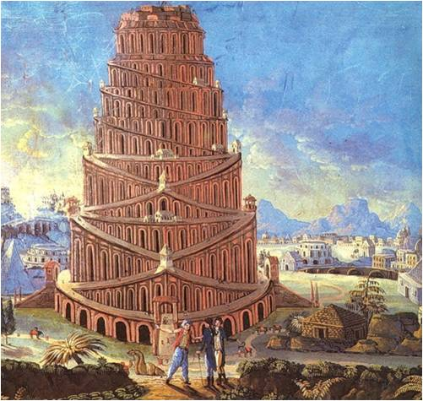
Вавилонская башня. Художник 18 в.
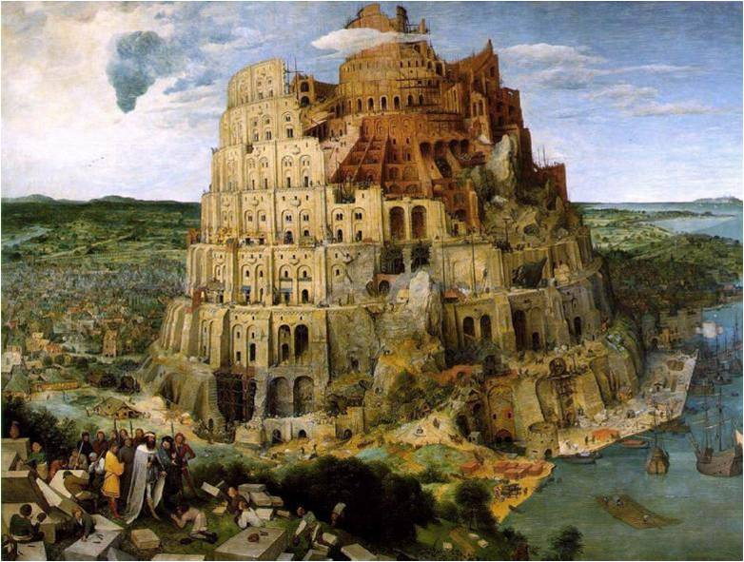
Нидерландский художник эпохи Возрождения 16 в. Питер Брейгель Старший. Вавилонская башня. 1563
Ко времени правления царя Навуходоносора относятся знаменитые Сады царицы Семирамиды. Археологами найдена система колодцев. Воду на террасы подавали рабы, крутя огромное колесо. Во времена царя Навуходоносора Вавилон - непреступная твердыня. Стены города с бесчисленными башнями так велики, что по ним могли свободно разъехаться две колесницы, запряженные четверкой лошадей.
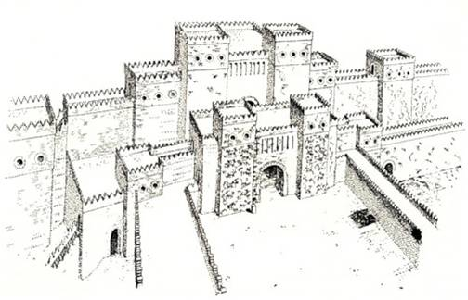
Ворота Иштар. Реконструкция. Стены дороги перед воротами Иштар были облицованы голубым глазурованным кирпичом и украшены рельефным фризом.
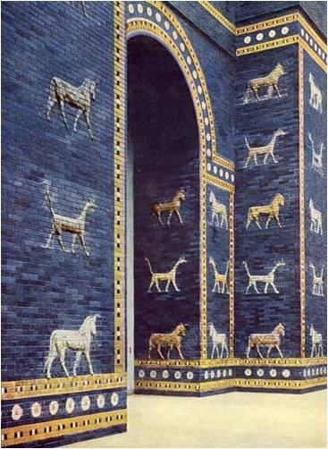
Ворота Иштар. Стена с рельефным фризом. Украшены символическими изображениями бога Мардука – драконами.
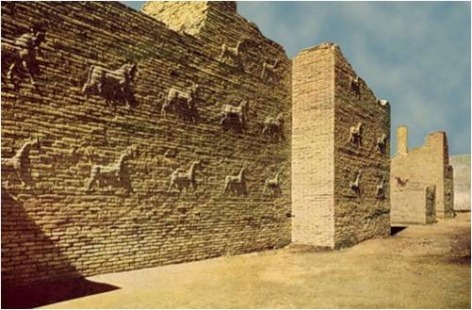
Ворота Иштар. Стена с рельефным фризом. Изображено было шествие львов, быков и драконов.
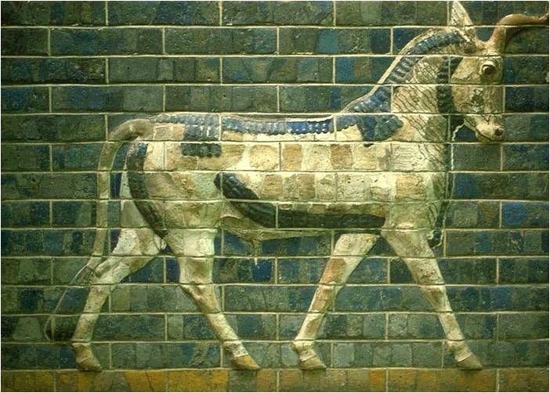
Орнамент стен дороги Мардука
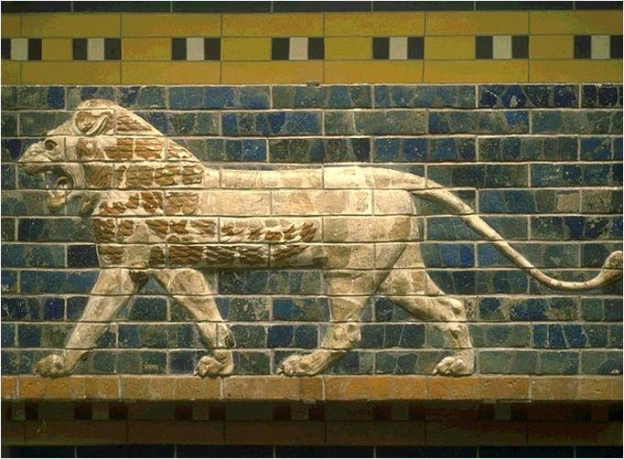
Орнамент стен дороги Мардука
Вцелом искусство Нового Вавилона не создало нового и оригинального, но повторяло с большей пышностью, порой даже чрезмерной, образцы, созданные древней Вавилонией и Ассирией.
- Династия Ахименидов
Персидская или Иранская империя
539 - 330 гг. до н.э.
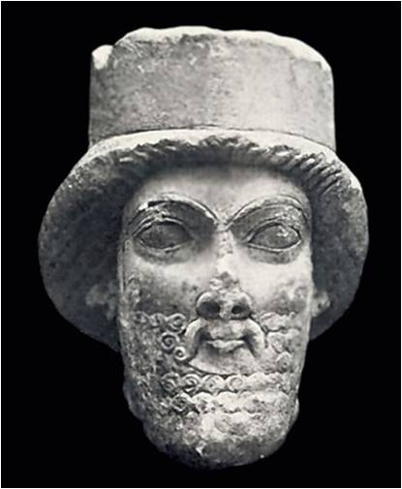
Портрет Дария.
Прежде всего это дворцовое и придворное искусство.
Дворцовые ансамбли в Пасаргадах, Персеполе, Сузах.
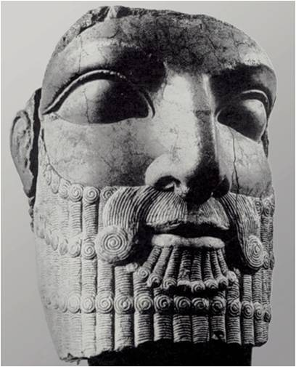
Фрагмент колосса. Голова Дария
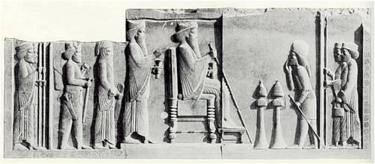
Дарий, Ксеркс и мидиец.
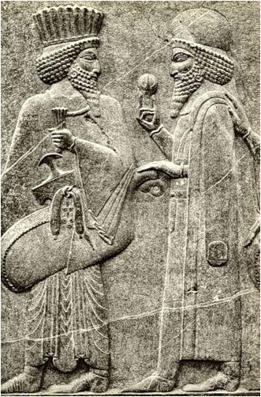
Военачальники Дария.
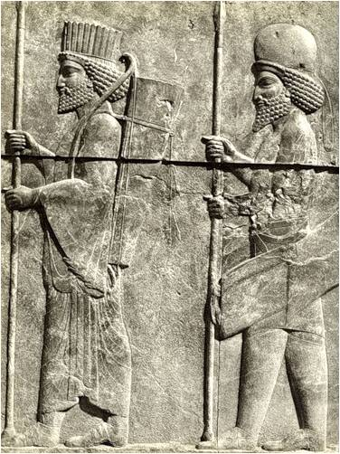
мидийская и персидская гвардии
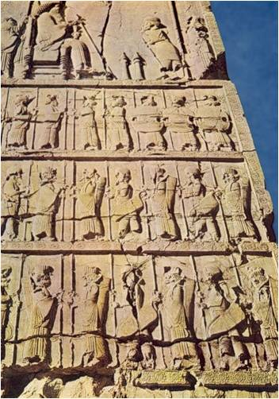
Воины из стоколонного зала.
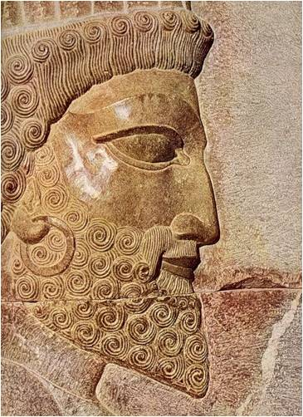
Голова воина Дария.

